GRADIVO ZA PRVI ZADATAK I 2 PRIMJERA:

Slika na kojoj se prikazuje tekst

Opis je automatski generiran

Slika na kojoj se prikazuje tekst

Opis je automatski generiran

Slika na kojoj se prikazuje tekst

Opis je automatski generiran

Slika na kojoj se prikazuje tekst

Opis je automatski generiran

Slika na kojoj se prikazuje tekst

Opis je automatski generiran

Slika na kojoj se prikazuje tekst

Opis je automatski generiran

PRIMJERI:

Slika na kojoj se prikazuje tekst

Opis je automatski generiran

Slika na kojoj se prikazuje tekst

Opis je automatski generiran

ZADATAK 1:

Slika na kojoj se prikazuje tekst

Opis je automatski generiran

GRADIVO I PRIMJERI ZA 2 ZADATAK:

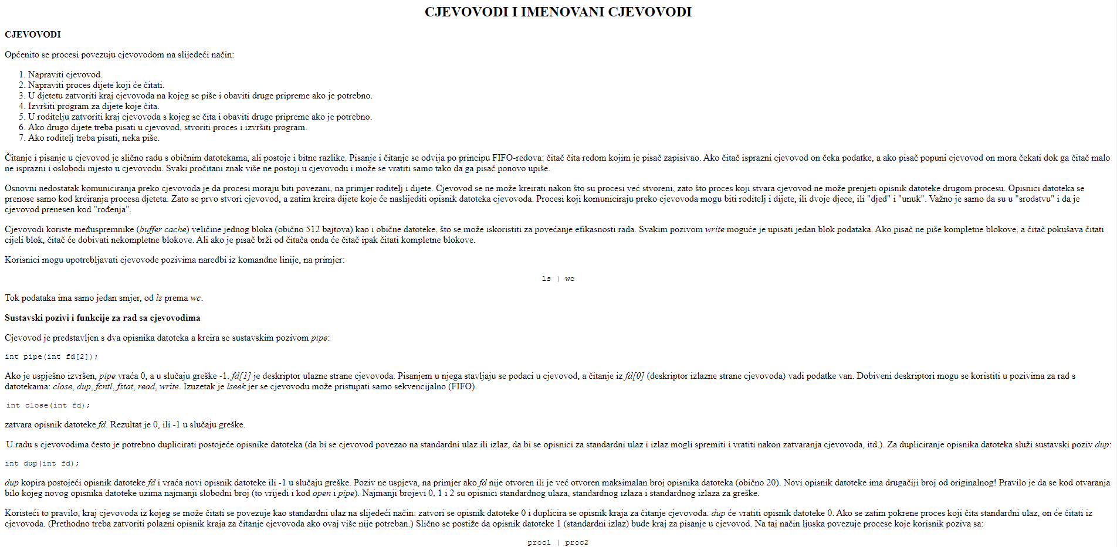

Slika na kojoj se prikazuje tekst

Opis je automatski generiran

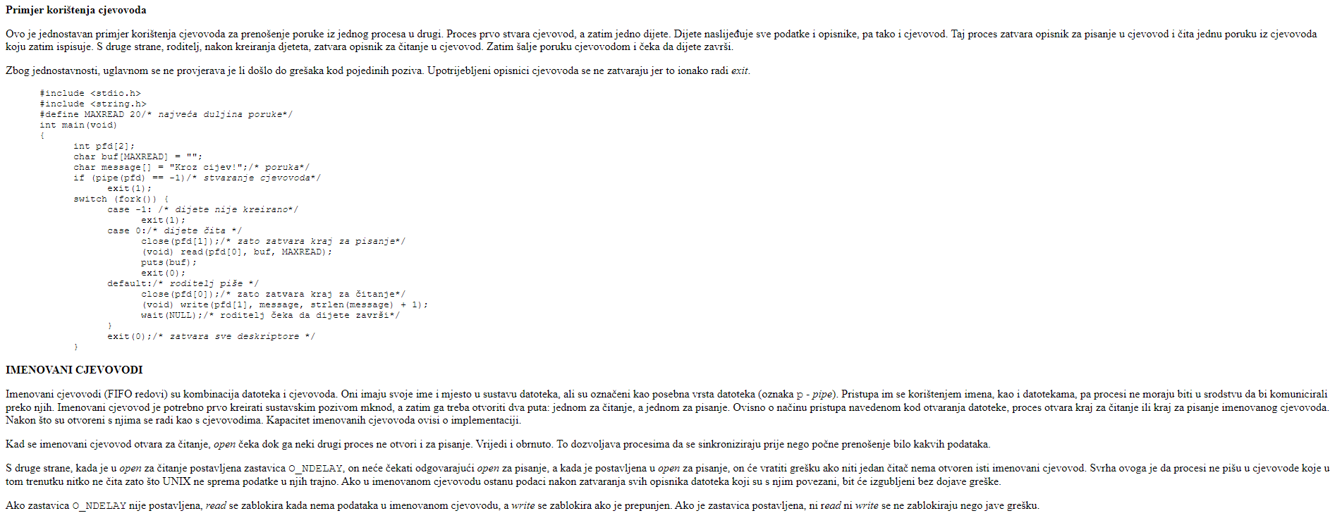

Slika na kojoj se prikazuje tekst

Opis je automatski generiran

PRIMJER:

Slika na kojoj se prikazuje tekst

Opis je automatski generiran

ZADATAK 2:

